МИНИСТЕРСТВО НАУКИ И ВЫСШЕГО ОБРАЗОВАНИЯ РОССИЙСКОЙ ФЕДЕРАЦИИ

федеральное государственное автономное образовательное учреждение высшего образования
«САНКТ-ПЕТЕРБУРГСКИЙ ГОСУДАРСТВЕННЫЙ УНИВЕРСИТЕТ АЭРОКОСМИЧЕСКОГО ПРИБОРОСТРОЕНИЯ»
(ГУАП)
КАФЕДРА ВЫЧИСЛИТЕЛЬНЫХ СИСТЕМ И СЕТЕЙ

Преподаватель
канд. техн. наук, доцент Л.Н. Бариков

Отчёт
по лабораторной работе №10
по дисциплине ОСНОВЫ ПРОГРАММИРОВАНИЯ
на тему: «Динамические массивы»

Работу выполнил
студент гр. 4341 Е.П. Березин

Санкт-Петербург
2024

Лабораторная работа №10

Динамические массивы

Цель лабораторной работы: изучение структурной организации динамических массивов и способов доступа к их элементам с использованием указателей; совершенствование навыков процедурного программирования на языке C/C++ при решении задач обработки динамических массивов.
Задание на программирование: используя технологию процедурного программирования, разработать программу обработки одномерных и двумерных (матриц) динамических массивов в соответствии с индивидуальным заданием.

Вариант 9

А. Дан массив y₀, y₁, y₂,…, y_{n-1}. Определить абсолютную величину суммы значений элементов массива с чётными номерами, лежащих между первым элементом с наибольшим неотрицательным значением и последним элементом массива с отрицательным значением.
Б. В заданной квадратной матрице размера 2n×2n найти среднее арифметическое значений отрицательных элементов области [3+4+5] (см. рисунок).
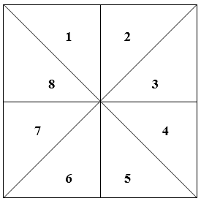

Выполнение
Часть А
Математическая модель решения
Решение задачи начинается с ввода исходных данных. Так как одномерный массив является динамическим, необходимо ввести значение (n) размера одномерного массива.
Затем нужно задать значения всех элементов массива. Доступ к каждому элементу осуществляется по его номеру. Поэтому для заполнения массива нужно перебрать его по индексам от 0 до n-1.
Пусть исходный массив имеет вид (n=9):

0 | 1 | 2 |  |  |  |  | n-2 | n-1
1 | -2 | -8 | 5 | 7 | 12 | 10 | 15 | 9

Теперь можно приступить к решению задачи. Сначала нужно определить индексы первого наибольшего неотрицательного числа и последнего отрицательного. Для этого нужно определить их значения. В случае с поиском первого наибольшего неотрицательного числа нужно перебрать элементы массива от n-1 до 0, но элемент с индексом n-1 будет изначально записан в переменную, отвечающую за значение этого наибольшего. В случае с поиском последнего отрицательного нужно перебрать все элементы массива от n-1 до 0. Обходы массивов осуществляются в обратном порядке для оптимизации программы, так как в ином случае пришлось бы делать по два обхода: первый выполнялся бы для нахождения значения, а второй – для определения индекса элемента. В данном примере первым наибольшим неотрицательным числом является 15 (выделено зеленым) по индексу n-1, а последним отрицательным является число -8 (выделено красным):

0 | 1 | 2 |  |  |  |  | n-2 | n-1
1 | -2 | -8 | 5 | 7 | 12 | 10 | 15 | 15
Теперь нужно определить величину абсолютной суммы элементов с четными номерами, лежащими между двумя ранее найденными числами. Но перед этим нужно определить, какое из них идет раньше, и является ли его индекс четным или нечетным. В данном случае первым идет отрицательное число по индексу 2. Поэтому индекс числа, с которого начнется определение суммы, на 2 пункта больше индекса отрицательного числа. Само определение суммы осуществляется через цикл while() с шагом 2. Числа, входящие в сумму, выделены желтым:

0 | 1 | 2 |  |  |  |  | n-2 | n-1
1 | -2 | -8 | 5 | 7 | 12 | 10 | 15 | 15
Абсолютная сумма равна |7+10|=|17|=17. Задача решена.

Схема алгоритма поиска первого элемента с наибольшим неотрицательным значением (функция firstMaxID)
id = -1
firstMaxID(a, n)

max = *(a + n - 1)

i=n-2; i>-1; i--

*(a+i) >= max
нет

да
max = *(a + i)

id = i

return id

Схема алгоритма поиска последнего элемента с отрицательным значением (функция lastNegID)
id = -1
lastNegID(a, n)

i=n-1; i>-1; i--

*(a+i) < 0
нет

да
return id

return id

Схема алгоритма определения суммы (функция sum)
sum(a, startID, endID)

sPoint, ePoint

return fabs(summa)
нет
да
sPoint += 2
summa += *(a+sPoint)
sPoint < ePoint
sPoint += 2
sPoint += 1
да
нет
sPoint % 2 == 0
summa = 0
ePoint = endID
ePoint = startID
sPoint = startID
sPoint = endID
да
нет
startID>endID

Текст программы
#include <iostream>
#include <math.h>
#include <locale.h>

using namespace std;

typedef int telem;
typedef telem* tmas;

void inputMass(tmas a, int n);
int firstMaxID(tmas a, int n);
int lastNegID(tmas a, int n);
telem sum(tmas a, int start, int end);

void outputMass(tmas a, int n) {
for (int i = 0; i < n; i++) cout << *(a + i) << ' ';
cout << endl;
}

int main()
{
setlocale(LC_ALL, "Russian");
system("color 70");
int n, i;
int start, end;
telem finSum;
tmas y;
cout << "Задание A" << endl;
cout << "Введите размер массива n: ";
cin >> n;
if (n <= 0) {
cout << "Введено недопутимое значение размера" << endl;
cout << "Повторить - 1, Выход - 2: ";
cin >> i;
if (i == 1) main();
return 0;
}
y = new telem[n];
inputMass(y, n);
outputMass(y, n);
start = firstMaxID(y, n);
end = lastNegID(y, n);
if (start == -1 || end == -1) {
cout << "В массиве нет отрицательных значений \nили они все отрицательные" << endl;
cout << "Повторить - 1, Выход - 2: ";
cin >> i;
if (i == 1) main();
return 0;
}
finSum = sum(y, start, end);
cout << "Абсолютная величина суммы значений элементов = " << finSum << endl << endl;
cout << "Выполнение задачи завершено успешно" << endl;
delete y;
cout << "Повторить - 1, Выход - 2: ";
cin >> i;
if (i == 1) main();
return 0;
}

void inputMass(tmas a, int n) {
cout << "Введите одной строкой элементы" << endl;
cout << " массива размером " << n <<" и нажмите <Enter>: " << endl;
for (int i = 0; i < n; i++) cin >> *(a + i);
}

int firstMaxID(tmas a, int n) {
int id = -1;
telem max = *(a + n - 1);
for (int i = n - 1; i > -1; i--) {
if (*(a + i) >= max && *(a + i) >= 0) {
max = *(a + i);
id = i;
}
}
return id;
}

int lastNegID(tmas a, int n) {
int id = -1;
for (int i = n - 1; i > -1; i--) {
if (*(a + i) < 0) {
return i;
}
}
return id;
}

telem sum(tmas a, int startID, int endID) {
int sPoint, ePoint;
if (startID > endID) {
sPoint = endID;
ePoint = startID;
}
else {
sPoint = startID;
ePoint = endID;
}
telem summa = 0;
if (sPoint % 2 == 0) sPoint +=2;
else sPoint += 1;
while (sPoint < ePoint) {
summa += *(a + sPoint);
sPoint += 2;
}
return fabs(summa);
}

Скриншот результатов выполнения программы
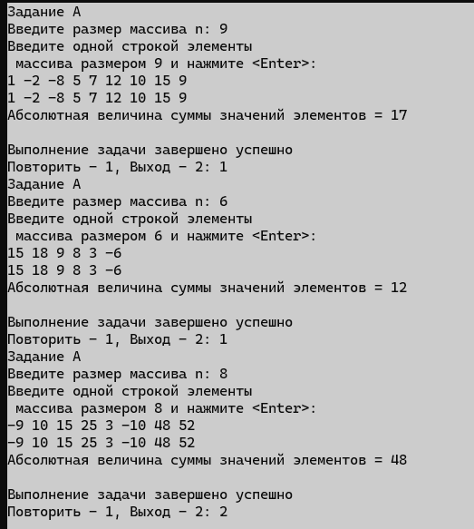

Часть Б
Математическая модель решения
Решение задачи начинается с ввода исходных данных. Из условия задачи следует, что исходная матрица является квадратной и имеет четную размерность. Так как двумерный массив является динамическим, необходимо ввести значения (n) половины размера двумерного массива.
Затем необходимо задать значения всех элементов матрицы. Доступ к каждому элементу двумерного массива осуществляется по номеру строки и номеру столбца. Поэтому для заполнения матрицы нужно перебрать все строки от 0 до 2n-1, а внутри каждой строки – все столбцы от 0 до 2n-1.
Пусть исходная матрица имеет вид (n=3):
 | 0 | 1 | 2 | n |  | 2n-1
0 | -20 | -3 | 0 | -6 | 2 | 1
1 | 19 | -18 | 5 | 8 | -14 | -1
2 | 14 | -3 | 19 | 20 | -18 | -9
n | 10 | 4 | -19 | -12 | -13 | 10
 | -15 | -20 | 17 | 0 | 18 | -10
2n-1 | 15 | 17 | -9 | -3 | 4 | 7
Теперь можно приступить к решению задачи. Требуется найти среднее арифметическое всех отрицательных значений в указанной области. Это область второй половиной столбцов матрицы, ограниченная сверху побочной диагональю матрицы (она выделена желтым). Поэтому нужно перебрать все значения в данной области в поисках всех отрицательных значений. Перебор будет осуществляться по колонкам от n до 2n-1, а внутри этих колонок по строкам от 2n-1 до 2n-1-col, где col – индекс текущей колонки. Если текущее значение отрицательное, то его значение прибавляется к сумме, а счетчик отрицательных значений увеличивается на 1. Все отрицательные числа, принадлежащие области выделены зеленым.

 | 0 | 1 | 2 | n |  | 2n-1
0 | -20 | -3 | 0 | -6 | 2 | 1
1 | 19 | -18 | 5 | 8 | -14 | -1
2 | 14 | -3 | 19 | 20 | -18 | -9
n | 10 | 4 | -19 | -12 | -13 | 10
 | -15 | -20 | 17 | 0 | 18 | -10
2n-1 | 15 | 17 | -9 | -3 | 4 | 7

Таким образом, среднее арифметическое значение всех элементов матрицы с отрицательными значениями равно $\left(-3+\left(-12\right)+\left(-13\right)++\left(-18\right)+\left(-14\right)+\left(-10\right)+\left(-9\right)+\left(-1\right)\right)÷8=-80÷8=-10$.
Задача решена.

Схема алгоритма определения среднего арифметического всех отрицательных элементов матрицы в исходной области (функция medNegative)
medNegative(y, raz)

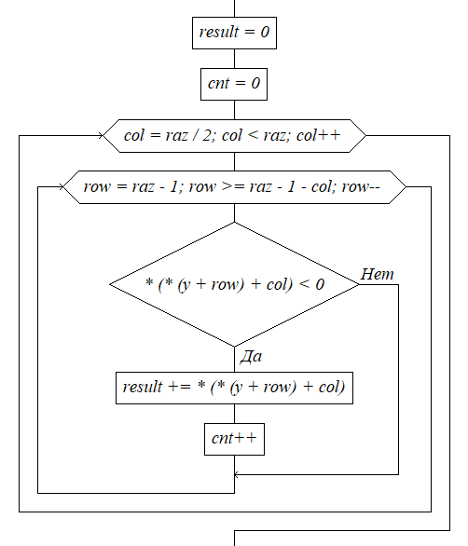
return result/cnt

Текст программы
#include <iostream>
#include <locale.h>

using namespace std;

typedef int telem;
typedef telem* tstr;
typedef tstr* tmatr;

void inputMatr(tmatr y, int raz);
void outputMatr(tmatr y, int raz);
double medNegative(tmatr y, int raz);

int main()
{
setlocale(LC_ALL, "Russian");
system("color 70");
int n, i;
tmatr yMatr;
double srNeg;
cout << "\n Введите ПОЛОВИНУ размера матрицы: ";
cin >> n;
if (n <= 1) {
cout << "Введено недопустимое значение размера" << endl;
cout << "Повторить - 1, Выход - 2: ";
cin >> i;
if (i == 1) main();
return 0;
}
n *= 2;
yMatr = new tstr[n];
for (int i = 0; i < n; i++) *(yMatr + i) = new telem[n];
inputMatr(yMatr, n);
outputMatr(yMatr, n);
srNeg = medNegative(yMatr, n);
if (srNeg == 0) {
cout << "В исходной области матрицы нет отрицательных чисел." << endl;
cout << "Повторить - 1, Выход - 2: ";
cin >> i;
if (i == 1) main();
return 0;
}
cout << "Среднее арифметическое всех отриц в области: " << srNeg << endl;
cout << "\nЗадача решена" << endl;
cout << "Повторить - 1, Выход - 2: ";
cin >> i;
if (i == 1) main();
return 0;
}

void inputMatr(tmatr y, int raz) {
cout << " Заполните построчно через <пробел>\n";
cout << " элементы двумерного массива размером " << raz << 'x' << raz;
cout << "\n После ввода строки нажимайте <Enter>\n";
for (int row = 0; row < raz; row++) {
cout << ' ';
for (int col = 0; col < raz; col++) {
cin >> *(*(y + row) + col);
}
}
cout << endl;
}

void outputMatr(tmatr y, int n) {
cout << "Исходная матрица имеет вид:\n";
for (int row = 0; row < n; row++) {
for (int col = 0; col < n; col++) {
cout.width(3);
cout << *(*(y + row) + col) << ' ';
}
cout << endl;
}
}

double medNegative(tmatr y, int raz) {
double result = 0.;
int cnt = 0;
for (int col = raz / 2; col < raz; col++) {
for (int row = raz - 1; row >= raz - 1 - col; row--) {
if (*(*(y + row) + col) < 0) {
result += *(*(y + row) + col);
cnt++;
}
}
}
if (cnt == 0) return 0;
return result / cnt;
}
Скриншот результатов выполнения программы
